轻简veket系统硬盘安装详细教程
注意：新手或嫌麻烦的请直接看：
百用随身系统自动安装工具教程
http://www.lucky8k.com/thread-60041-1-1.html
看完上边的帖子，安装成功并会使用的就不必再看下面的内容了。
推荐大家用自动工具安装。
轻简veket系统安装过程简单，可以在不用修改WINDOWS分区只需修改下引导文件就能轻易实现，并且只需要第一次启动的时候有几个英文界面，进入系统后就是中文，并且只要设置成保存数据，之后就是直接进入系统的了。
为了方便大家观看，所以作了详细说明，请勿嫌哆嗦：
第一步：准备一个分区，强烈建议格式为FAT32格式，NTFS格式不推荐，系统加上保存数据建议至少1G以上空间，当然现在硬盘这样便宜了，大硬盘用户推荐分10G以上空间给轻简veket系统使用。
准备好分区后，下载轻简veket系统ISO 文件
http://www.lucky8k.com/thread-57458-1-1.html
下载完之后直接用RAR解压缩就可以，解压缩成为veket目录，进目录之后应该是这样的：
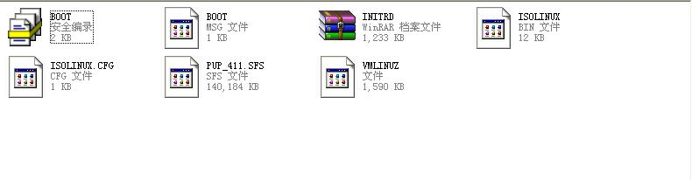
第二步：下载Grub4dos（喜欢的当然可以在其它地方下载，只是我提供的下载删除了多余的文件免得菜鸟迷惑而已）
下载Grub4dos
http://www.veket.com/attachment.php?aid=228
为了避免时间长了之后下载连接失效，我也提供多一个迅驴下载连接：

迅驴专用下载链接，您必须安装迅驴才能点击下载
grub.rar | 202.92 KB
全选 | 202.92 KB

迅驴专用下载链接，您必须安装迅驴才能点击下载
grub.rar | 202.92 KB
全选 | 202.92 KB
下载 grub4dos后，把里面的grub.exe，grldr和menu.lst解压到C盘根目录下（新手注意：必须是根目录，就是一打开C盘就能看到此三份文件就是正确的），修改C盘根目录下的BOOT.INI（此文件默认是隐藏的,到“文件夹选项”中设置显示隐藏文件才能看到）
在文件夹选项中：
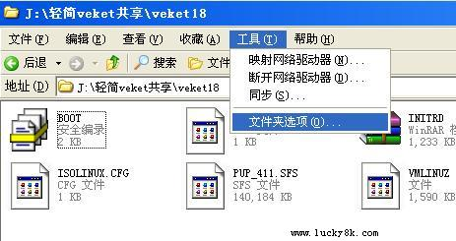
显示所有文件夹
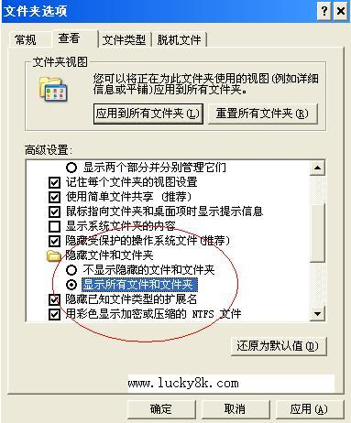
还应该要取消隐藏系统文件：
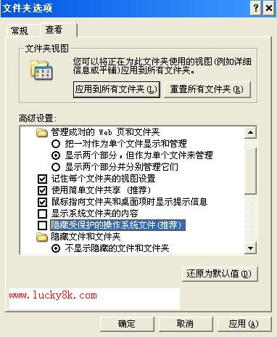
之后就可以看到boot文件了，看图中圈着的文件就是要修改的：
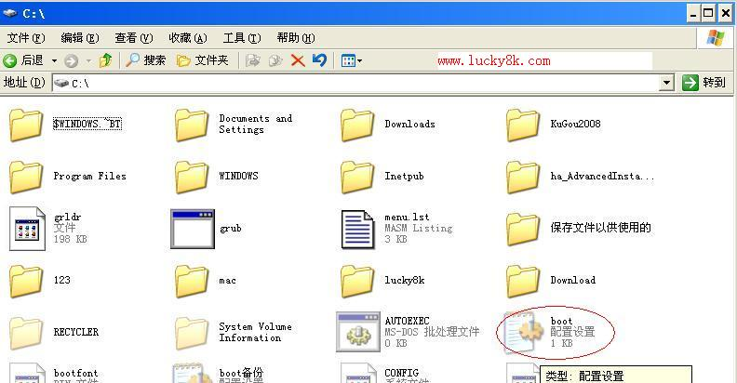
编辑boot文件之前建议大家备份，请先备份这个文件再编辑。
打开boot文件，增加以下内容：
增加以下启动项。
复制内容到剪贴板

代码:
C:\grldr="GRUB LOADER"
直接加在最下面就可以了：
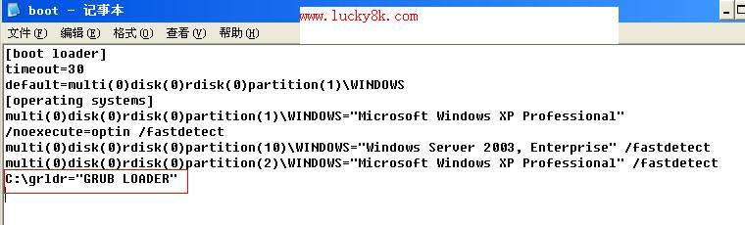
经过这样的修改，windows引导菜单就能引导grub了，如果还未能就请检查windows引导时间是否设置过快了，将其改为让30秒给你选择便行，若有人还不懂得修改的话请回帖我再详细说明。
修改C:\menu.lst文件,增加轻简veket系统项内容。menu.lst文件就是刚才下载的Grub4dos复制到C盘根目录的三个文件之一。
可参照下面这个例子（安装在C盘）
复制内容到剪贴板

代码:
title veket
kernel (hd0,0)/veket/vmlinuz root=/dev/ram0 PMEDIA=idehd
initrd (hd0,0)/veket/initrd.gz
注意：有空格，上面的(hd0,0)就是vmlinuz内核文件所在的分区地址
这两条都需要改变，因为vmlinuz和initrd.gz放在同一个地方。
如果你不是解压缩为veket的目录的话也需要修改。注意，这里的盘是指存放ISO的盘，也就是你下载veket.iso然后解压缩的硬盘分区。
以下内容引自：cadenza会员发的。
#如果文件放到硬盘第二个分区，则为（hd0,1),依次类推
grub对硬盘分区的编号是按照一下原则：
如果是第一主盘则为（hd0），第一从盘为（hd1），以此类推
而第一主盘各分区编号为
第1主分区是（hd0,0）;
第2主分区是（hd0,1）;
第3主分区是（hd0,2）;
第4主分区是（hd0,3）;
扩展分区是（hd0,4）
逻辑分区一律从（hd0,5）开始编号，之后以此类推
其中如无2~4主分区（大多数人都只有一个主分区即C盘），其余逻辑分区依然从（hd0,5）开始编号，这是为了避免编号混乱的意思
大多数人都只有一个主分区，而从所谓D盘开始都是逻辑分区，所以大多数硬盘的D盘，在grub里都是（hd0,5），以此类推LZ的G盘应该是（hd0,8）
我存放在G盘的，
我的例子如下：
复制内容到剪贴板

代码:
title veket
kernel (hd0,8)/veket/vmlinuz root=/dev/ram0 PMEDIA=idehd
initrd (hd0,8)/veket/initrd.gz
重启，在Windows启动菜单中选择GRUB LOADER启动项
然后在Grub启动列表里选择veket,正常启动veket。

如果是sata的硬盘，需要改成PMEDIA=satahd
只要大家修改正确上面这二个文件，就能正确引导轻简veket系统了，安装过程很简单吧？
如果还有会员弄不明白的话，请回帖我详细说明。
搜索更多相关主题的帖子: 轻简veket

